ГУБЕРНАТОР КУРСКОЙ ОБЛАСТИ

ПОСТАНОВЛЕНИЕ

от 05.03.2021 N 70-пг

О поощрениях Губернатора Курской области

В соответствии с Уставом Курской области, статьей 16 Закона Курской области от 18 июня 2014 года № 42-ЗКО «О государственной гражданской службе Курской области» и в целях совершенствования наградной системы Курской области ПОСТАНОВЛЯЮ:
1. Установить следующие виды поощрений Губернатора Курской области:
Почетная грамота Губернатора Курской области;
благодарность Губернатора Курской области.
2. Утвердить прилагаемые:
Положение о Почетной грамоте Губернатора Курской области;
Положение о благодарности Губернатора Курской области;
образец бланка Почетной грамоты Губернатора Курской области;
образец бланка благодарности Губернатора Курской области;
форму наградного листа для представления граждан к поощрениям Губернатора Курской области;
форму наградного листа для представления к объявлению благодарности Губернатора Курской области коллективов организаций.
3. Упразднить со дня вступления в силу настоящего постановления следующие поощрения:
Почетная грамота Курской области;
памятный знак «За Труды и Отечество»;
нагрудный знак «За заслуги в воспитании детей»;
благодарственное письмо Администрации Курской области.
Упразднение указанных наград не влечет за собой утрату награжденными этими наградами статуса награжденных.
4. Управлению финансового учета и материально-технического обеспечения Администрации Курской области (А.И. Дрёмов) обеспечить приобретение бланков Почетной грамоты Губернатора Курской области и благодарности Губернатора Курской области.
5. Признать утратившими силу:
постановление главы администрации области от 03.07.95 № 241 «О Почетной грамоте Курской области»;
постановление Губернатора Курской области от 01.02.99 № 56 «О внесении изменений в постановление главы администрации области от 03.07.95 № 241 «О Почетной грамоте Администрации Курской области»;
постановление Губернатора Курской области от 09.01.2003 № 13 «Об утверждении Положения о памятном знаке «За Труды и Отечество»;
постановление Губернатора Курской области от 03.03.2006 № 102 «О внесении изменения в постановление Губернатора Курской области от 09.01.2003 № 13 «Об утверждении Положения о памятном знаке «За Труды и Отечество»;
постановление Губернатора Курской области от 18.09.2006 № 417 «О благодарности Губернатора Курской области и благодарственном письме Администрации Курской области»;
постановление Губернатора Курской области от 30.04.2008 № 205 «О внесении изменений в Положение о Почетной грамоте Курской области»;
постановление Губернатора Курской области от 30.10.2008 № 479 «О нагрудном знаке «За заслуги в воспитании детей»;
постановление Губернатора Курской области от 09.04.2009 № 102 «О внесении изменений в постановление Губернатора Курской области от 30.10.2008 № 479 «О нагрудном знаке «За заслуги в воспитании детей»;
постановление Губернатора Курской области от 05.12.2011 № 501-пг «О внесении изменений в Положение о Почетной грамоте Курской области»;
постановление Губернатора Курской области от 23.03.2012 № 150-пг «О внесении изменений в Положение о Почетной грамоте Курской области»;
постановление Губернатора Курской области от 25.02.2015 № 80-пг «О внесении изменений в Положение о Почетной грамоте Курской области»;
пункт 1 изменений, утвержденных постановлением Губернатора Курской области от 13.09.2019 № 377-пг «О внесении изменений в некоторые нормативные правовые акты Губернатора Курской области»;
пункт 1 изменений, утвержденных постановлением Губернатора Курской области от 20.07.2020 № 216-пг «О внесении изменений в некоторые нормативные правовые акты Губернатора Курской области».
6. Контроль за исполнением настоящего постановления возложить на руководителя Администрации Губернатора Курской области А.Д. Шматкова.

Губернатор
Курской области Р. Старовойт

УТВЕРЖДЕНО
постановлением Губернатора
Курской области
от 05.03.2021 № 70-пг

ПОЛОЖЕНИЕ
о Почетной грамоте Губернатора Курской области

1. Почетная грамота Губернатора Курской области (далее – Почетная грамота) является формой поощрения за особые заслуги в государственном и муниципальном строительстве, экономике, науке, культуре, искусстве, воспитании, просвещении, сельском хозяйстве, охране здоровья и жизни, защите прав граждан, благотворительной деятельности, обеспечении законности и правопорядка на территории Курской области.
2. Почетной грамотой награждаются лица, замещающие государственные должности Курской области, государственные гражданские служащие Курской области и муниципальные служащие Курской области, жители Курской области, а также жители других субъектов Российской Федерации, внесшие значительный вклад в совершенствование деятельности органов государственной власти, развитие местного самоуправления региона, социально-экономическое развитие Курской области, сохранение ее культурно-исторического наследия.
3. Почетной грамотой награждаются лица, имеющие общий стаж работы не менее 10 лет, при стаже работы в занимаемой должности не менее 3 лет.
Представление к награждению Почетной грамотой производится не ранее чем через три года после поощрения благодарностью Губернатора Курской области либо награждения наградами исполнительных органов государственной власти Курской области или органов местного самоуправления.
4. Лицо, имеющее неснятое дисциплинарное взыскание, к награждению Почетной грамотой не представляется.
5. Повторное награждение Почетной грамотой производится за новые заслуги не ранее чем через пять лет после предыдущего награждения Почетной грамотой.
6. Ходатайство о награждении Почетной грамотой возбуждается инициаторами награждения по месту основной (постоянной) работы лица, представляемого к награждению, за исключением случаев, установленных пунктом 7 настоящего Положения:
а) коллективами организаций;
б) государственными органами или органами местного самоуправления.
7. В случае отсутствия у лица, представляемого к награждению, основного (постоянного) места работы, ходатайство о награждении Почетной грамотой указанного лица может быть возбуждено инициаторами награждения по месту его общественной деятельности.
В случае осуществления лицом индивидуальной трудовой деятельности ходатайство о награждении Почетной грамотой данного лица возбуждается соответствующим представительным органом муниципального образования, на территории которого осуществляется деятельность.
8. К ходатайству о награждении Почетной грамотой прилагаются следующие документы:
1) наградной лист форматом А-3 по форме, утвержденной постановлением Губернатора Курской области от 05.03.2021 № 70-пг;
2) согласие на обработку персональных данных, оформленное в соответствии со статьей 9 Федерального закона от 27 июля 2006 года № 152-ФЗ «О персональных данных»;
3) справка о динамике основных финансово-экономических показателей за трехлетний период (с разбивкой по каждому году) и истекшие месяцы текущего года прилагается в случае представления к награждению Почетной грамотой руководителей, заместителей руководителей, главных экономистов (бухгалтеров) хозяйствующих субъектов.
9. Ходатайство о награждении Почетной грамотой и документы, указанные в пункте 8 настоящего Положения (далее – наградные документы), направляются на рассмотрение и согласование главе муниципального района (городского округа), на территории которого осуществляется трудовая или общественная деятельность лица, в отношении которого возбуждено ходатайство о награждении Почетной грамотой.
Глава муниципального района (городского округа) рассматривает наградные документы и в случае поддержки ходатайства направляет их в соответствующий исполнительный орган государственной власти Курской области по компетенции. Руководитель исполнительного органа государственной власти Курской области рассматривает наградные документы и в случае поддержки ходатайства направляет их заместителю Губернатора Курской области по компетенции для согласования и подготовки представления на имя Губернатора Курской области.
10. В случае, когда представляемый к награждению работает в организации, учредителем которой является Курская область, наградные документы направляются в соответствующий исполнительный орган государственной власти Курской области согласно компетенции. После согласования награждения руководитель исполнительного органа государственной власти Курской области направляет наградные документы заместителю Губернатора Курской области по компетенции для рассмотрения и подготовки представления на имя Губернатора Курской области.
11. Руководители государственных органов наградные документы представляют на имя Губернатора Курской области.
12. Представление о награждении Почетной грамотой, внесенное Губернатору Курской области, рассматривается уполномоченным Губернатором Курской области органом исполнительной власти Курской области.
13. О награждении Почетной грамотой издается распоряжение Губернатора Курской области.
14. В случае принятия согласующей инстанцией решения о нецелесообразности поддержки ходатайства о награждении, она в течение 5 рабочих дней со дня принятия такого решения информирует об этом ходатайствующий орган (организацию) с подробным указанием причины отказа.
15. Общий срок со дня поступления наградных документов в соответствующую согласующую инстанцию и до дня принятия решения об удовлетворении (об отказе в удовлетворении) представления о награждении Почетной грамотой, внесенного Губернатору Курской области, не может превышать 90 календарных дней.
16. Повторное представление к награждению Почетной грамотой лица, в отношении которого принято решение о нецелесообразности награждения, возможно не ранее, чем через год со дня принятия указанного решения.
17. Подготовка бланков Почетной грамоты к вручению и учет награжденных лиц осуществляется уполномоченным Губернатором Курской области органом исполнительной власти Курской области.
18. Награжденный Почетной грамотой разово премируется в размере двадцати тысяч рублей за счет средств ходатайствующего органа (организации).
Размер единовременной денежной премии подлежит ежегодной индексации в размерах и в сроки, установленные законом Курской области об областном бюджете на соответствующий финансовый год и на плановый период.
19. Вручение Почетной грамоты производится Губернатором Курской области, первым заместителем Губернатора Курской области, заместителями Губернатора Курской области, руководителем Администрации Губернатора Курской области, руководителями исполнительных органов государственной власти Курской области, руководителями органов местного самоуправления либо иными лицами по поручению Губернатора Курской области.
20. Дубликат Почетной грамоты не выдается.

УТВЕРЖДЕНО
постановлением Губернатора
Курской области
от 05.03.2021 № 70-пг

ПОЛОЖЕНИЕ
о благодарности Губернатора Курской области

1. Благодарность Губернатора Курской области (далее - благодарность) является формой поощрения за высокое профессиональное мастерство, многолетний добросовестный труд, достигнутые успехи в государственном и муниципальном управлении, защите прав человека, развитии экономики, производства, строительства, в науке, технике, культуре, искусстве, воспитании и образовании, здравоохранении, благотворительной и иной общественно полезной деятельности, направленной на достижение экономического, социального и культурного благополучия Курской области, а также за иную деятельность, способствующую социально-экономическому развитию Курской области.
2. Благодарность объявляется лицам, замещающим государственные должности Курской области, государственным гражданским служащим Курской области и муниципальным служащим Курской области, жителям Курской области, а также жителям других субъектов Российской Федерации, внесшим значительный вклад в совершенствование деятельности органов государственной власти, развитие местного самоуправления региона, социально-экономическое развитие Курской области, сохранение ее культурно-исторического наследия.
Благодарность также объявляется коллективам предприятий, организаций, учреждений независимо от форм собственности (далее - коллективы), имеющим заслуги, указанные в пункте 1 настоящего Положения.
3. Благодарность объявляется лицам, имеющим общий стаж работы не менее 10 лет, при стаже работы в занимаемой должности не менее 3 лет.
Представление к объявлению благодарности производится не ранее чем через год после награждения наградами исполнительных органов государственной власти Курской области или органов местного самоуправления.
4. Лицо, имеющее неснятое дисциплинарное взыскание, к объявлению благодарности не представляется.
5. Повторное поощрение благодарностью производится за новые заслуги не ранее чем через три года после предыдущего поощрения благодарностью.
6. Ходатайство об объявлении благодарности лицу возбуждается инициаторами поощрения по месту основной (постоянной) работы лица, представленного к награждению, за исключением случаев, установленных пунктом 7 настоящего Положения:
а) коллективами организаций;
б) государственными органами или органами местного самоуправления.
7. В случае отсутствия у лица, представляемого к поощрению, основного (постоянного) места работы, ходатайство об объявлении благодарности указанному лицу может быть возбуждено инициаторами поощрения по месту его общественной деятельности.
В случае осуществления лицом индивидуальной трудовой деятельности ходатайство об объявлении благодарности данному лицу возбуждается соответствующим представительным органом муниципального образования, на территории которого осуществляется деятельность.
8. Ходатайство об объявлении благодарности коллективу возбуждается исполнительными органами государственной власти Курской области либо органами местного самоуправления Курской области, на территориях которых осуществляется деятельность.
9. К ходатайству об объявлении благодарности лицу прилагаются следующие документы:
1) наградной лист форматом А-3 по форме, утвержденной постановлением Губернатора Курской области от 05.03.2021 № 70-пг;
2) согласие на обработку персональных данных, оформленное в соответствии со статьей 9 Федерального закона от 27 июля 2006 года № 152-ФЗ «О персональных данных»;
3) справка о динамике основных финансово-экономических показателей за трехлетний период (с разбивкой по каждому году) и истекшие месяцы текущего года прилагается в случае представления к поощрению руководителей, заместителей руководителей, главных экономистов (бухгалтеров) хозяйствующих субъектов.
10. К ходатайству об объявлении благодарности коллективу прилагаются следующие документы:
1) наградной лист форматом А-3 по форме, утвержденной постановлением Губернатора Курской области от 05.03.2021 № 70-пг;
2) справка о динамике основных финансово-экономических показателей за трехлетний период (с разбивкой по каждому году) и истекшие месяцы текущего года, предшествующие дате внесения ходатайства;
3) справка налогового органа о состоянии расчетов данного предприятия, организации, учреждения по налоговым и другим обязательным платежам. При наличии реструктурированной задолженности прилагаются документы, подтверждающие факт реструктуризации, а также сведения о сроках ее погашения в соответствии с утвержденным графиком;
4) копия устава предприятия, организации и учреждения.
11. Ходатайство об объявлении благодарности и документы, указанные в пунктах 9, 10 настоящего Положения (далее – наградные документы), направляются на рассмотрение и согласование главе муниципального района (городского округа), на территории которого осуществляется трудовая или общественная деятельность лица, коллектива, в отношении которого возбуждено ходатайство об объявлении благодарности.
Глава муниципального района (городского округа) рассматривает наградные документы и в случае поддержки ходатайства направляет их в соответствующий исполнительный орган государственной власти Курской области по компетенции. Руководитель исполнительного органа государственной власти Курской области рассматривает наградные документы и в случае поддержки ходатайства направляет их заместителю Губернатора Курской области по компетенции для согласования и подготовки представления на имя Губернатора Курской области.
12. В случае, когда представляемый к поощрению работает в организации, учредителем которой является Курская область, ходатайство об объявлении благодарности и документы, указанные в пункте 9 настоящего Положения, направляются в соответствующий исполнительный орган государственной власти Курской области по компетенции. Руководитель исполнительного органа государственной власти Курской области рассматривает наградные документы и в случае поддержки ходатайства направляет их заместителю Губернатора Курской области по компетенции для согласования и подготовки представления на имя Губернатора Курской области.
13. Руководители государственных органов наградные документы представляют на имя Губернатора Курской области.
14. Ходатайство об объявлении благодарности коллективу и документы, указанные в пункте 10 настоящего Положения, направляются главой муниципального района (городского округа), на территории которого осуществляет свою деятельность коллектив, либо руководителем исполнительного органа государственной власти Курской области в случае, когда Курская область является учредителем организации, заместителю Губернатора Курской области по компетенции для рассмотрения и подготовки представления на имя Губернатора Курской области.
15. Представление об объявлении благодарности, внесенное Губернатору Курской области, в месячный срок рассматривается уполномоченным Губернатором Курской области органом исполнительной власти Курской области.
16. Об объявлении благодарности издается распоряжение Губернатора Курской области.
17. В случае принятия согласующей инстанцией решения о нецелесообразности поддержки ходатайства об объявлении благодарности она в течение 5 рабочих дней со дня принятия такого решения информирует об этом ходатайствующий орган (организацию) с подробным указанием причины отказа.
18. Общий срок со дня поступления наградных документов в соответствующую согласующую инстанцию и до дня принятия решения об удовлетворении (об отказе в удовлетворении) представления об объявлении благодарности, внесенного Губернатору Курской области, не может превышать 90 календарных дней.
19. Повторное представление к объявлению благодарности лица или коллектива, в отношении которого принято решение о нецелесообразности объявления благодарности, возможно не ранее, чем через год со дня принятия указанного решения.
20. Подготовка бланков благодарности к вручению и учет поощренных лиц и коллективов осуществляется уполномоченным Губернатором Курской области органом исполнительной власти Курской области.
21. Поощренный благодарностью разово премируется в размере десяти тысяч рублей за счет средств ходатайствующего органа (организации).
Размер единовременной денежной премии подлежит ежегодной индексации в размерах и в сроки, установленные законом Курской области об областном бюджете на соответствующий финансовый год и на плановый период.
22. Вручение благодарности производится Губернатором Курской области, первым заместителем Губернатора Курской области, заместителями Губернатора Курской области, руководителем Администрации Губернатора Курской области, руководителями исполнительных органов государственной власти Курской области, руководителями органов местного самоуправления либо иными лицами по поручению Губернатора Курской области.
23. Дубликат благодарности не выдается.

УТВЕРЖДЕН
постановлением Губернатора
Курской области
от 05.03.2021 № 70-пг

ОБРАЗЕЦ
БЛАНКА ПОЧЕТНОЙ ГРАМОТЫ ГУБЕРНАТОРА
КУРСКОЙ ОБЛАСТИ

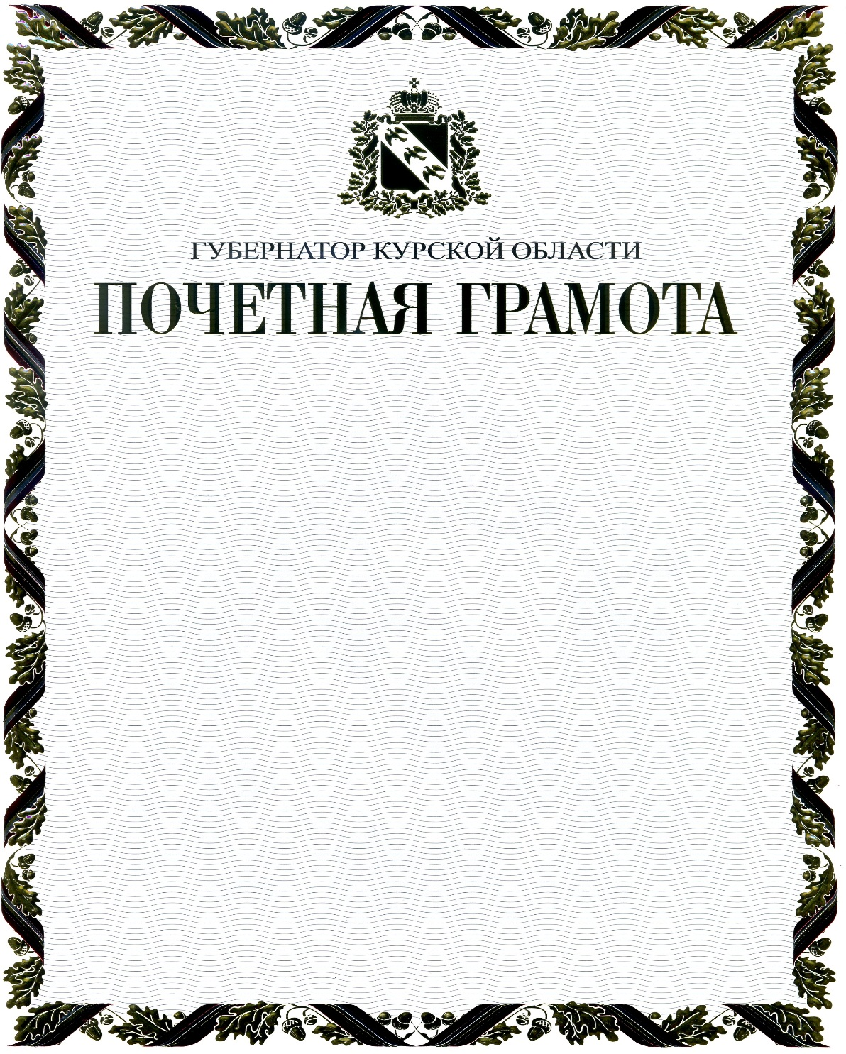

УТВЕРЖДЕН
постановлением Губернатора
Курской области
от 05.03.2021 № 70-пг

ОБРАЗЕЦ
БЛАНКА БЛАГОДАРНОСТИ ГУБЕРНАТОРА
КУРСКОЙ ОБЛАСТИ

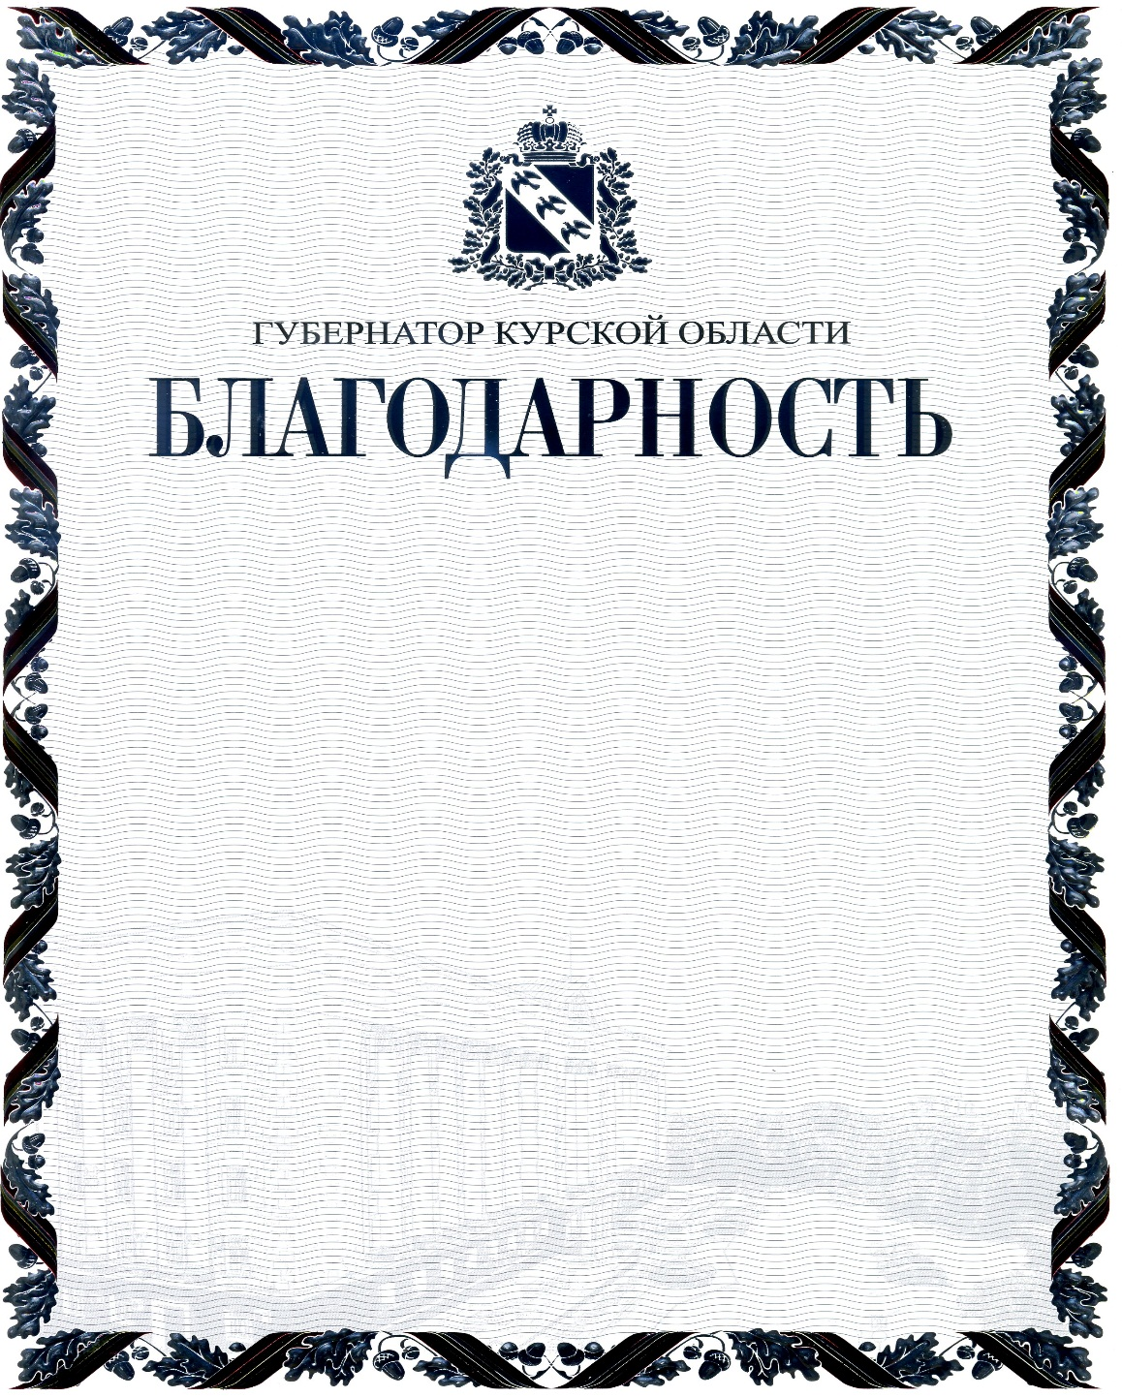

УТВЕРЖДЕНА
постановлением Губернатора
Курской области
от 05.03.2021 № 70-пг

Форма

НАГРАДНОЙ ЛИСТ
ДЛЯ ПРЕДСТАВЛЕНИЯ ГРАЖДАН К ПООЩРЕНИЯМ ГУБЕРНАТОРА КУРСКОЙ ОБЛАСТИ

(наименование муниципального района или городского округа)

(наименование поощрения Губернатора Курской области) ______________________________________

1. Фамилия
имя, отчество (при наличии)
2. Должность, место работы
(точное наименование организации с указанием организационно-правовой формы и должности)

3. Пол |  |  |  |  |  |  |  |  |  | 4. Дата рождения
 |  |  |  |  |  |  |  |  |  |  |  |  | ^{(число, месяц, год)}
5. Место рождения
(субъект Российской Федерации, муниципальное образование)

6. Образование
(наименование учебного заведения, год окончания)

8. Какими государственными наградами награжден (а) и даты награждений
9. Какими ведомственными, региональными наградами награжден (а) и даты награждений
10. Домашний адрес
11. Общий стаж работы |  |  |  |  |  |  |  |  |  |  | 12.Стаж работы в отрасли
13.Стаж работы в должности
 |  |  |  |  |  |  |  |  | ^{(для руководящих работников)}
14. Численность работающих в организации

15. Трудовая деятельность (включая учёбу в высших и средних специальных учебных заведениях, военную службу)

Месяц и год  ^{(мм.гггг)} |  | Должность с указанием организации  (в соответствии с записями в документах об образовании и (или) о квалификации, военном билете, трудовой книжке, со сведениями о трудовой деятельности) | Адрес организации  (фактический, с указанием муниципального образования)
поступления | ухода

Сведения в пунктах 1 - 15 соответствуют данным общегражданского паспорта, трудовой книжки, сведениям о трудовой деятельности, а также данным документов об образовании и (или) о квалификации, военного билета.

Руководитель кадрового подразделения
 |  |  | М.П. (при наличии) | ^{(фамилия, инициалы)}
« » |  | 20___год |  | ^{(подпись)}
16. Характеристика с указанием конкретных заслуг представляемого к поощрению

Кандидатура |  |  | к поощрению
 | (фамилии, инициалы награждаемого) |  |  |  |  | ^{(наименование поощрения)}
рекомендована общим собранием коллектива организации, её совета или собранием участников
^{(наименование организации)}

протокол № |  | от |  | « » |  |  | 20___ год

Руководитель организации |  | Председательствующий на общем собрании коллектива организации, её совета или собрании участников
^{(фамилия, инициалы)} |  | ^{(фамилия, инициалы)}
^{(подпись)} |  | ^{(подпись)}
М.П. (при наличии)

« » |  | 20___ год

СОГЛАСОВАНО:

Глава муниципального образования
^{(фамилия, инициалы)} |  | ^{(подпись)}
 |  | М.П.
 |  | « » |  | 20__ год

УТВЕРЖДЕН
постановлением Губернатора
Курской области
от 05.03.2021 № 70-пг

Форма

НАГРАДНОЙ ЛИСТ

ДЛЯ ПРЕДСТАВЛЕНИЯ К ОБЪЯВЛЕНИЮ БЛАГОДАРНОСТИ ГУБЕРНАТОРА КУРСКОЙ ОБЛАСТИ КОЛЛЕКТИВОВ ОРГАНИЗАЦИЙ

(наименование муниципального района или городского округа)

(наименование поощрения Губернатора Курской области)
__________________________________

1. Полное наименование организации
(точное наименование организации с указанием организационно-правовой формы)
2. Юридический адрес
(фактический адрес с указанием муниципального образования)

3. Какие награждения имеет организация
4. Дата основания организации
5. Численность работающих в организации

6. Информация с указанием конкретных заслуг коллектива, представленного к поощрению

коллектив
^{(наименование организации)}

рекомендован
(исполнительный государственный орган Курской области или орган местного самоуправления Курской области)

Глава муниципального образования
^{(фамилия, инициалы)} |  | ^{(подпись)}
 |  | М.П.
 |  | « » |  | 20__ год

Руководитель уполномоченного органа исполнительной государственной власти Курской области
^{(фамилия, инициалы)} |  | ^{(подпись)}
 |  | М.П.
 |  | « » |  | 20__ год

